**BỘ GIÁO DỤC VÀ ĐÀO TẠO**

**ĐẠI HỌC CÔNG NGHỆ TP.HCM**

**BÁO CÁO THỰC HÀNH XỬ LÝ ẢNH TRONG Y TẾ**

SV : Trần Trọng Tấn

Lớp : 18DYSA1

www.hutech.edu.vn

**BÁO CÁO THỰC HÀNH TIN HỌC KỸ THUẬT**

Ấn bản 2019

MỤC LỤC

MỤC LỤC 1

BÀI 1: CƠ SỞ VỀ XỬ LÝ ẢNH 2

BÀI 2: XỬ LÝ ẢNH NÂNG CAO 10

# CƠ SỞ VỀ XỬ LÝ ẢNH

**Bài 1.1** Đọc ảnh:

1. Code

table = imread(['image1.jpg']);

imshow(table)

1. Kết quả

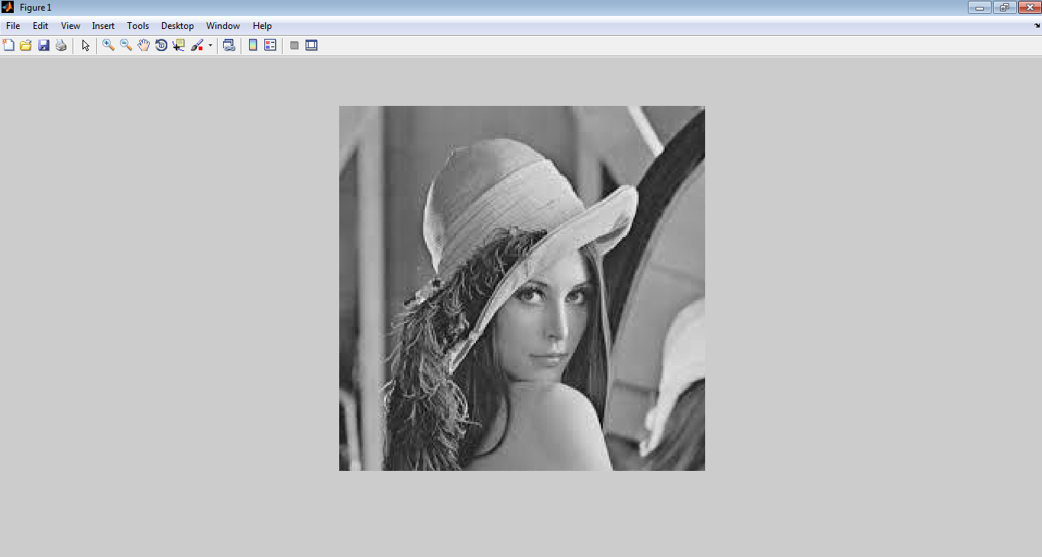

**Bài 1.2**

1. Code

Whos

1. Kết quả

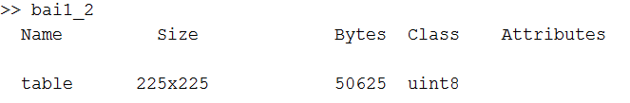

**Bài 1.3**

1. Code

figure, imhist(table)

table2=histeq(table);

figure, imshow(table2)

figure, imhist(table2)

1. Kết quả

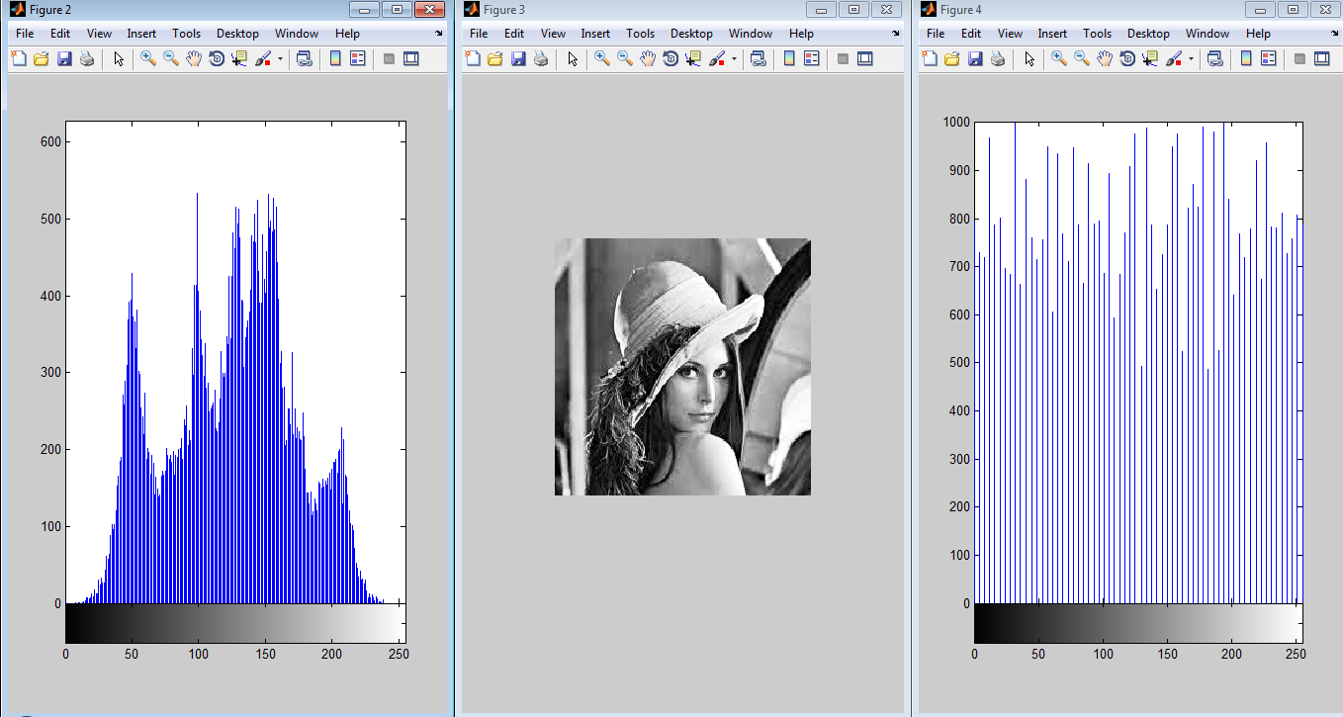

**Bài 1.4**

1. Code

imwrite(table2, 'table2.png');

1. Kết quả

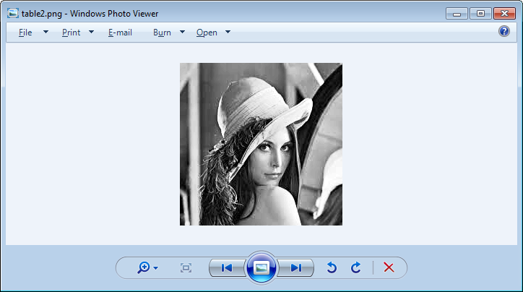

**Bài 1.5**

1. Code

imfinfo('table2.png')

1. Kết quả

ans =

Filename: 'C:\Users\Administrator\Documents\MATLAB\table2.png'

FileModDate: '12-Dec-2020 14:46:30'

FileSize: 24512

Format: 'png'

FormatVersion: []

Width: 225

Height: 225

BitDepth: 8

ColorType: 'grayscale'

FormatSignature: [137 80 78 71 13 10 26 10]

Colormap: []

Histogram: []

InterlaceType: 'none'

Transparency: 'none'

SimpleTransparencyData: []

BackgroundColor: []

RenderingIntent: []

Chromaticities: []

Gamma: []

XResolution: []

YResolution: []

ResolutionUnit: []

XOffset: []

YOffset: []

OffsetUnit: []

SignificantBits: []

ImageModTime: '12 Dec 2020 07:46:30 +0000'

Title: []

Author: []

Description: []

Copyright: []

CreationTime: []

Software: []

Disclaimer: []

Warning: []

Source: []

Comment: []

OtherText: []

# XỬ LÝ ẢNH NÂNG CAO

**Bài 2.1**

1. Code

clear, close all

i=imread('santa.jpg');

imshow(i)

1. Kết quả

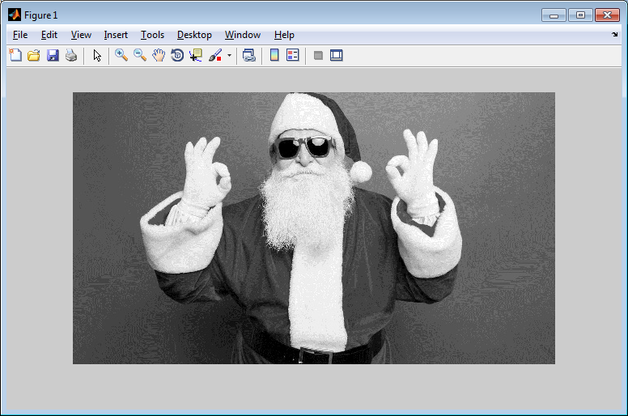

**Bài 2.2**

a.Code

bg=imopen(i,strel('disk',15));

imshow(bg)

b.Kết quả

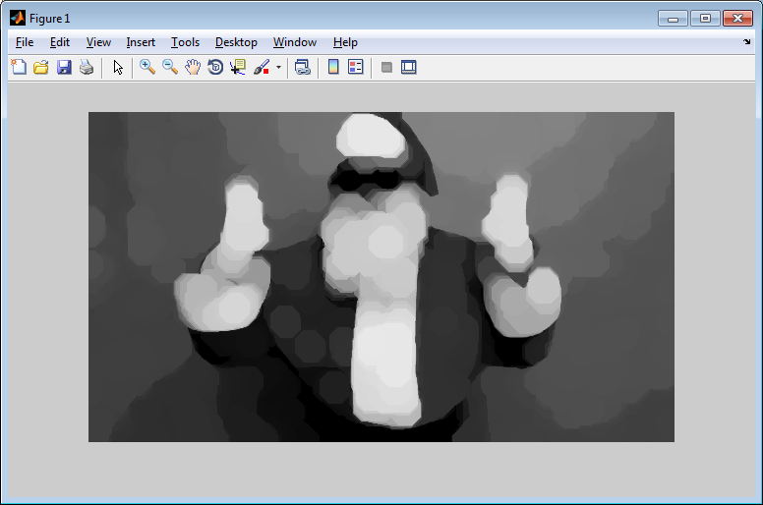

**Bài 2.3**

a.Code

figure, surf(double(bg(1:8:end, 1:8:end))),zlim([0 255]);

set(gca, 'ydir', 'reverse');

b.Kết quả

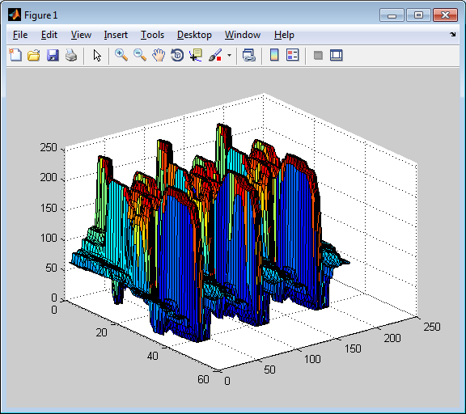

**Bài 2.4**

a.Code

i2=imsubtract(i,bg);

figure, imshow(i2)

b.Kết quả

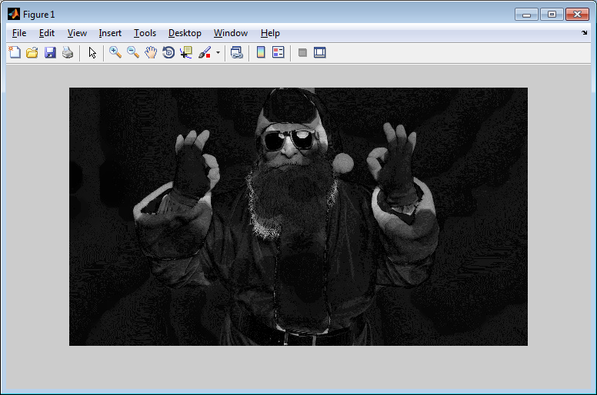

**Bài 2.5**

a.Code

i3= imadjust(i2, stretchlim(i2), [0 1]);

figure, imshow(i3)

b.Kết quả

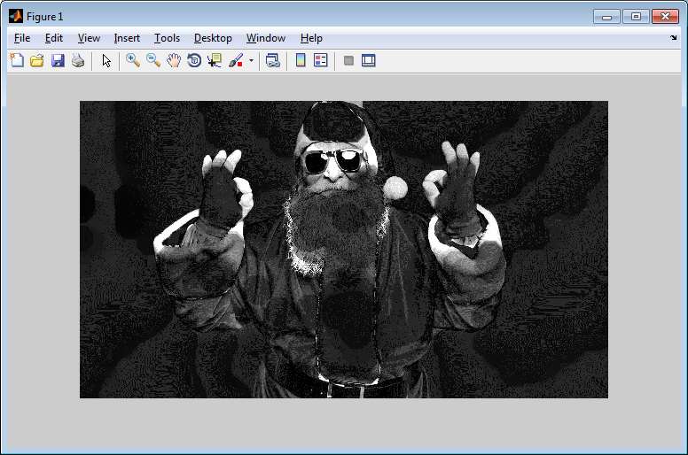

**Bài 2.6**

a.Code

lv=graythresh(i3);

bw=im2bw(i3,lv);

figure, imshow(bw)

b.Kết quả

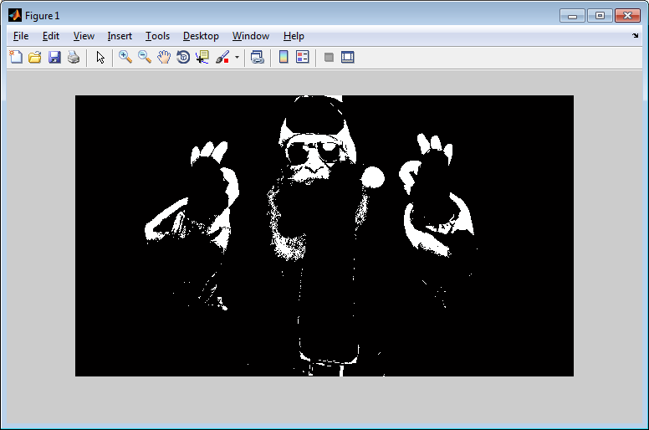

**Bài 2.7**

a.Code

[labeled,numObjects]=bwlabel(bw,4);

numObjects

b.Kết quả

numObjects =

387

**Bài 2.8**

a.Code

grain=imcrop(labeled)

RGB_label=label2rgb(labeled, @spring,'c','shuffle');

imshow(RGB_label);

b.Kết quả

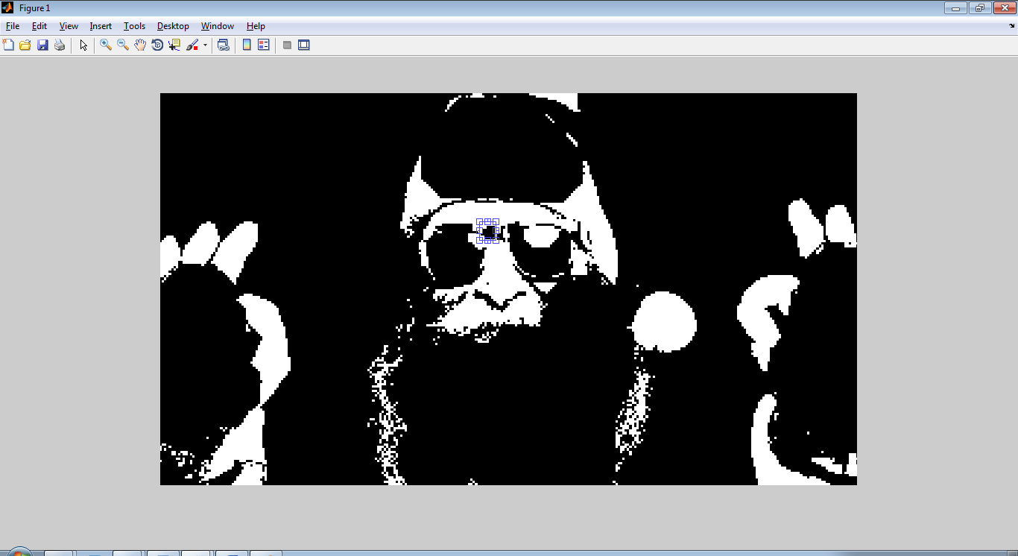

Columns 1 through 6

165 165 165 165 165 165

165 165 165 165 165 165

165 165 165 0 0 0

165 0 0 0 0 0

165 0 0 0 0 0

0 0 0 0 0 0

165 165 0 0 0 0

165 165 0 0 0 0

Column 7

165

165

0

0

0

0

0

0

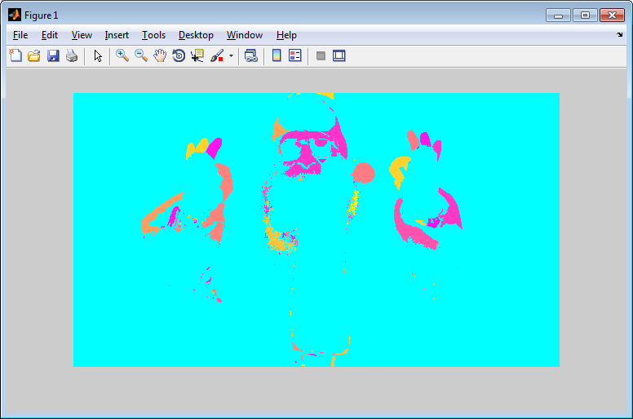

**Bài 2.9**

a.Code

graindata=regionprops(labeled,'basic')

graindata(51).Area

graindata(51).BoundingBox, graindata(51).Centroid

allgrains=[graindata.Area];

whos allgrains

b.Kết quả

graindata =

387x1 struct array with fields:

Area

Centroid

BoundingBox

ans =

1

ans =

Columns 1 through 3

153.5000 231.5000 1.0000

Column 4

1.0000

ans =

154 232

Name Size Bytes Class Attributes

allgrains 1x387 3096 double

**Bài 2.10**

a.Code

max(allgrains)

biggrain=find(allgrains==2279)

mean(allgrains)

hist(allgrains,20)

b.Kết quả

